全数字式两相步进电机驱动器
FD556

使用手册
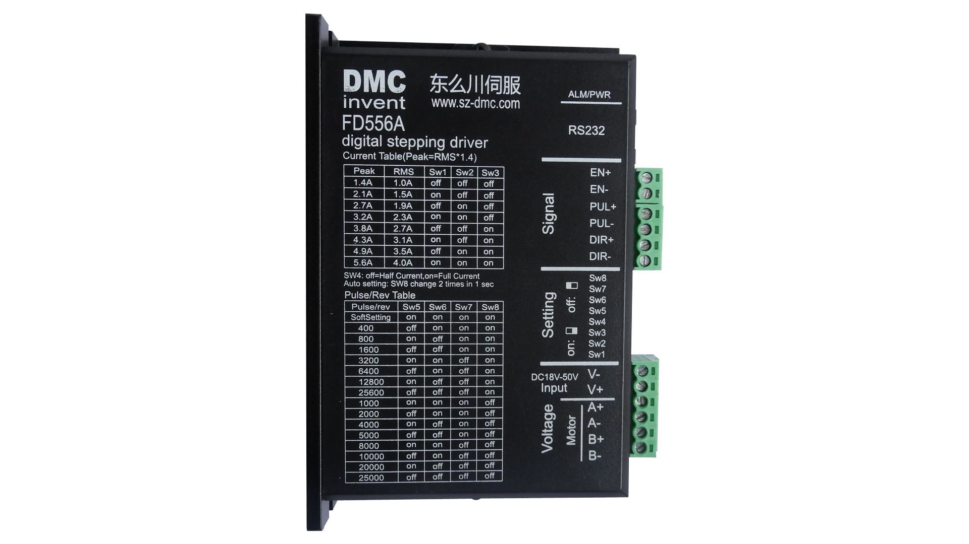

感谢您使用本产品，本使用操作手册提供步进驱动器使用相关信息。内容包括。
 驱动器电气机械特性
 使用环境要求
 接口相关定义说明
 接线方法与要求
 参数学习与整定

本使用操作手册适合下列使用者参考
 安装或配线人员
 试转调机人员
 维护或检查人员

在使用之前，请您仔细详读本手册以确保使用上的正确。此外，请将它妥善放置在安全的地点以便随时查阅。下列在您尚未读完本手册时，请务必遵守事项：
 安装的环境必须没有水气，腐蚀性气体及可燃性气体
 接线时禁止将电源接至电机输出端子，一旦接错时将损坏驱动器
 在通电时，请勿拆解驱动器、电机或更改配线
 在通电运作前，请确定紧急停机装置是否随时启动
 在通电运作时，请勿接触散热片，以免烫伤

警告：
驱动器用于通用工业设备。要注意下列事项：
(1).为了确保正确操作，在安装、接线和操作之前必须通读操作说明书。
(2).勿改造产品。
(3).当在下列情况下使用本产品时，应该采取有关操作、维护和管理的相关措施。在这种情况下，请与我们联系。
① 用于与生命相关的医疗器械。
② 用于可能造成人身安全的设备，例如：火车或升降机。
③ 用于可能造成社会影响的计算机系统
④ 用于有关对人身安全或对公共设施有影响的其他设备。
(4).对用于易受震动的环境，例如：交通工具上操作，请咨询我们。
(5).如未按上述要求操作，造成直接或间接损失，我司将不承担相关责任。

如果您在使用上仍有问题，请咨询本公司客服技术支持中心

一 产品简介
1,概述
FD556采用最新 32位处理器为运算核心，用户可以设置 65535 内的任意细分以及额定电流内的任意电流值，能够满足大多数场合的应用需要。由于采用内置微细分技术，即使在低细分的条件下，也能够达到高细分的效果,低中高速运行都很平稳，噪音超小。驱动器具有电机参数学习及控制参数自动整定，及运行过程微调自适应参数的变化功能，能够针对不同电机自动生成最优运行参数，最大限度发挥电机的性能。
2特点
●超低振动噪声
●内置超高细分
●参数理论计算及学习校正与快速自整定技术
●智能电流控制,提高动态Q值，使电机发热大为降低
●改进型PWM控制算法及整机低功耗技术使电机及驱动器发热量更小。
●静止时电流自动减半,半流延时软件可设. 全流切换到半流无明显的噪音与振动。
●可驱动 4，6，8 线两相步进电机
●输入方式支持脉冲方向，双脉冲，编码器跟随
●光隔离差分信号输入
●脉冲响应频率最高可达 300KHz
●电流设定方便
●细分设定范围为 1-65535
●具有过压、欠压、短路等保护功能
●智能诊错功能，方便诊断各种错误

3应用领域
适合各种中小型自动化设备和仪器，例如：电子加工与检测、半导体封装、雕刻机、打标机、切割机、激光照排、绘图仪、数控机床、自动装配设备等。在用户期望小噪声、高速度的设备中应用效果特佳。
二，电气，机械，环境指标
1,电气特性
说明 | 最小值 | 典型值 | 最大值 | 单位
输出电流 |  |  | 5.6 | A
输入电源电压 | 18 | 36 | 50 | V
控制信号输入电流 | 5 | 8 | 12 | mA
步进脉冲频率 |  |  | 250 | Khz

2,工作环境
工作环境 | 场合：无腐蚀性，易燃，易爆，导电的气体，液体,粉尘  温度：-10-55 ℃(无冻霜)  湿度：小于90%RH(不结露)  海拔：小于1000m  振动：小于0.5G, 10hz—60hz(非连续运行)  防护等级：IP21

3,安装尺寸
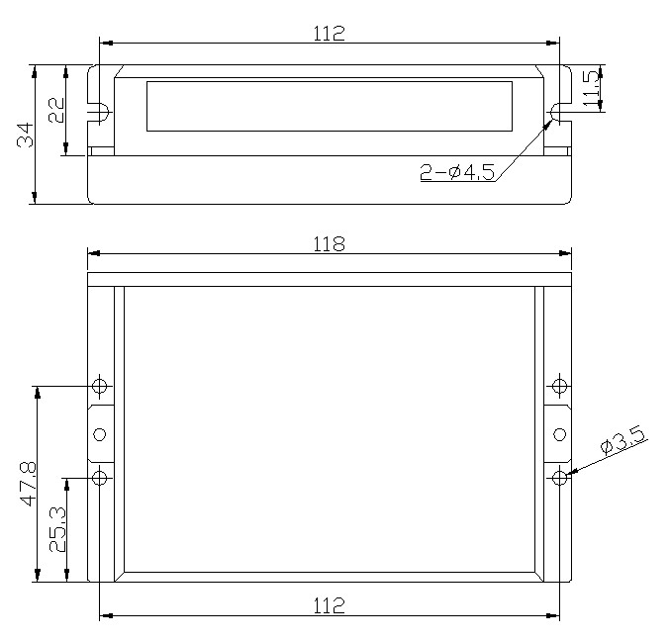
安装尺寸图

4加强散热方式
1）驱动器的可靠工作温度通常在 60℃以内，电机工作温度为80℃以内；
2）建议使用时选择自动半流方式，马达停止时电流自动减一半，以减少电机和驱动器的发热；
3）安装驱动器时请采用竖着侧面安装，使散热齿形成较强的空气对流；必要时机内靠近驱动
器处安装风扇，强制散热，保证驱动器在可靠工作温度范围内工作。

三，接口功能说明
1,控制信号接口
名称 | 说明
PUL+ | 脉冲控制信号：脉冲上升沿有效；PUL-高电平时4～5V，低电平时 0～0.5V。  为了可靠响应脉冲信号，脉冲宽度应大于 1.2μs。如采用+12V 或+24V 时需串电阻。
PUL-
DIR+ | 当输入方式为脉冲+方向时，作方向信号：高/低电平信号，为保证电机可靠换向，方向信号应先于脉冲信号至少 5μs 建立。电机的初始运行方向与电机的接线有关，互换任一相绕组 （如A+、A-交换）可以改变电机初始运行的方向，DIR-高电平时4～5V，低电平时0～0.5V。如采用+12V 或+24V 时需串电阻。  当输入方式为双脉冲时，作反向脉冲信号：其特性 PUL+，PUL-相同  当输入方式为编码器跟随时，作B相脉冲信号：其特性 PUL+，PUL-相同
DIR-
ENA+ | 使能信号：此输入信号用于使能或禁止。ENA+ 接+5V，ENA-接低电平（或内部  光耦导通）时，驱动器将切断电机各相的电流使电机处于自由状态，此时步进  脉冲不被响应。当不需用此功能时，使能信号端悬空即可。
ENA-
2,功率端口

名称 | 说明
V- | 输入电源负
V+ | 输入电源正,输入电压为18-50V
A+ | 电机A相绕组正端
A- | 电机A相绕组负端
B+ | 电机B相绕组正端
B- | 电机B相绕组负端

3,通信端口
FD556通过RS232接口与计算机通信实现设置用户细分数及改变脉冲输入方式，半流时间等参数的设定，FD556必须采用专用通信电缆与计算机进行通信，自行接线极易造成因接线错误引发烧毁通信接口电路。驱动器出厂参数能满足大部分用户要求，专用通信电缆作为备选件供用户选购，对有需要更改参数的用户可与驱动器厂商联系。
4,状态指示
绿色 LED 为电源指示灯，当驱动器接通电源时，该 LED 常亮；当驱动器切断电源时，该
LED 熄灭。红色 LED 为故障指示灯，当出现故障时，该指示灯根据故障类型，以0.2秒循环闪烁设定的次数.然后以1秒间隔继续重复以0.2秒循环闪烁设定的次数。直到故障被用户清除，红色 LED常灭。
故障类型对应的闪烁次数如下表:

闪烁次数 | 故障类型
1 | 过电流
2 | 电源电压过低
3 | 电源电压过高
4 | 相位出错
5 | 参数调谐与学习识别过程中出错
其它 | 硬件故障，具体类型供厂商识别

四， 控制信号接线
1, 控制信号采用单端接线方式时，接线图如下图所示：
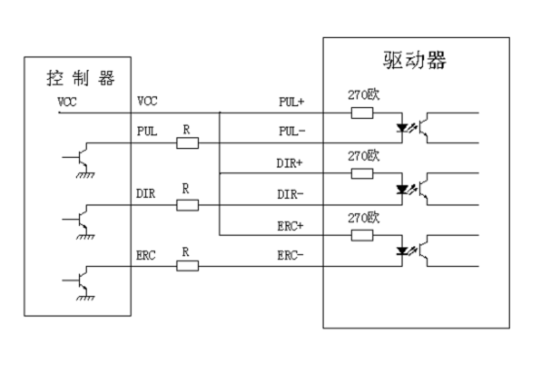
单端共阳接线方式(控制器集电极开路输出)

注意：VCC为5V时，R短路；
VCC为12V时，R为1K，大于0.125W电阻；
VCC为24V时，R为2K，大于0.125W电阻；
电阻必须接在控制信号端。

2,控制信号采用差分接线方式时，接线图如下图所示：
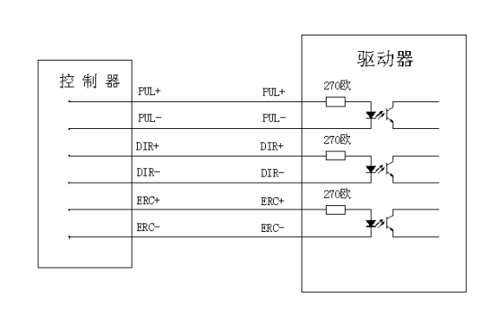
差分接线方式(控制器差分输出)

3, 控制信号时序图

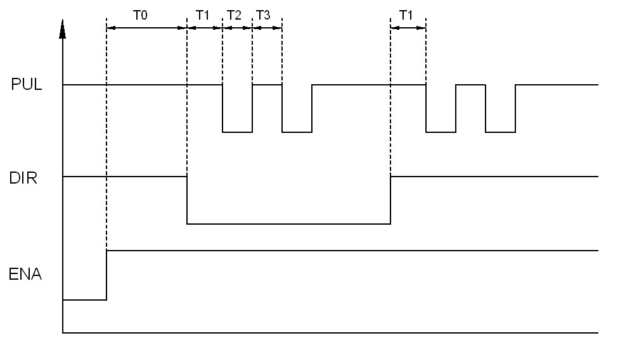
控制信号时序图
注释
1)T0: ENA（使能信号）应提前 DIR 至少 5mS，确定为高。通常ENA+和 ENA-悬空。
2）T1：DIR 至少提前PUL 下降沿 3μs。
3）T2：脉冲宽度至少不小于 1.0μs。
4）T3：低电平宽度不小于于 1.0μs。

4,接线要求
1）为了防止驱动器受干扰，建议控制信号采用屏蔽电缆线，并且屏蔽层与地线短接，除特殊
要求外，控制信号电缆的屏蔽线单端接地：屏蔽线的上位机一端接地，屏蔽线的驱动器一
端悬空。同一机器内只允许在同一点接地，如果不是真实接地线，可能干扰严重，此时屏
蔽层不接。
2）脉冲和方向信号线与电机线不允许并排包扎在一起，最好分开至少 10cm 以上，否则电机
噪声容易干扰脉冲方向信号引起电机定位不准，系统不稳定等故障。
3）如果一个电源供多台驱动器，应在电源处采取并联连接，不允许先到一台再到另一台链状
式连接。
4）严禁带电拔插驱动器强电端子，带电的电机停止时仍有大电流流过线圈，拔插端子
将导致巨大的瞬间感生电动势将烧坏驱动器。
5）严禁将导线头加锡后接入接线端子，否则可能因接触电阻变大而过热损坏端子。
6）接线线头不能裸露在端子外，以防意外短路而损坏驱动器。
7）严禁一台驱动器带多台电机（通过绕组串联方式），FD556采用高性能控制方式，电机参数必须具有真实性与可测性，多台电机连接严重破坏电机参数真实性。运行效果变差。

五，电流，细分，及半流与参数学习设置。
FD556驱动器采用八位拨码开关设定细分精度、动态电流、静止半流以及实现电
机参数学习与PID整定。八位拨码开关详细描述如下：

电流设定 半流设定 细分设定

Sw1 | Sw2 | Sw3 | Sw4 | Sw5 | Sw6 | Sw7 | Sw8

参数学习开关
1,电流设定
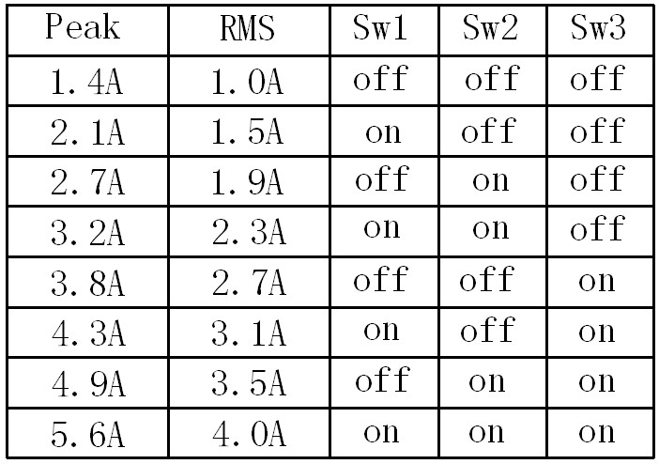

2，半流设定
半流可用 SW4 拨码开关设定，off 表示电机静止电流设为运行电流的一半，on 表示电机静止
电流与运行电流相同。一般用途中应将 SW4 设成 off，使得电机和驱动器的发热减少，可靠
性提高。脉冲串停止后约 1秒(此值由软件可改)左右电流自动减至一半左右，根据公式W=I²Rt,I为绕组电流R为绕组电阻，当进入半流后 W=(0.5*I) ²Rt=0.25*I²Rt,发热量理论上减少75%

3,细分设定
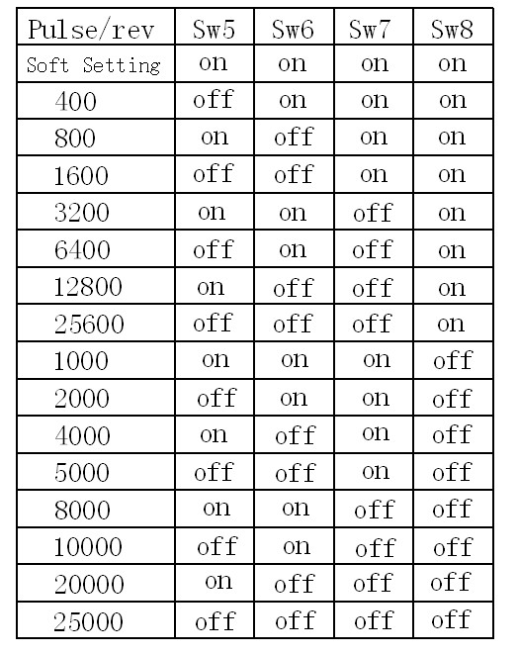

当 SW5、SW6、SW7、SW8都为 on 时，驱动器细分数由内部给定，内部给定值可通过RS232通信由上位软件修改，最小为1，最大为65535，内部给定值出厂默认为：4细分，即200pulse/Rev;

4参数自整定功能
若 SW8 在 1 秒之内往返拨动一次，驱动器便可自动完成电机参数学习和PID参数整定；在新接或更新电机、电源供电电压条件发生变化时请重新学习参数，否则，电机可能运行效果不理想或甚至不正常运行。参数学习阶段，脉冲输入，及方向改变将无效。
由于拔码开关比较小，对于手指比较粗的操作人员要在1秒钟内拔动一次有时变得困难，因此，在设计驱动器软件时采用最右端拔码开关（SW8）作为学习触发开关,方便右手操作（大部分人右手比较灵活），触发参数学习推荐方法如下:如果SW8处于ON时将拔到OFF位置，然后用右手食指指甲碰在SW8开关上，然后轻轻晃动两下，电动发出调谐声音，调完后红色LED将会亮一下，表示完成，如果未能触发，则把晃动的力度稍大些，直至触发成功。参数学习完成后，要恢复SW8之前的状态.

